Crédit Impôt Recherche 2023
Dossier justificatif technique – AVANTIX
Acquisition Avionique
AVANTIX
655 avenue Galilée
13100 Aix en Provence
France

Axe 1 : Validation du coffret d’acquisition et conception d’un premier prototype du calculateur eSNA dans le cadre du programme Hawk Eye
        - Validation du coffret d’acquisition
Compte tenu de la nature des vidéos enregistrées et de leur niveau de classification, la station de restitution doit répondre aux contraintes SSI définies par la DGA ainsi qu’aux recommandations de configuration d’un système GNU/LINUX.
Toutefois, ces recommandations ne sont pas triviales à appliquer dans notre cas et nous avons conçu en 2022 une méthodologie générique permettant l’application de ces règles aussi bien sur les OS que sur les applicatifs réalisés. Cette méthodologie s’est avérée particulièrement complexe à mettre en œuvre dans le cas présent, car le principe de la station au sol est de pouvoir lire des médias extractibles. Or, ceci est contraire aux règles SSI de la DGA. Il a donc été nécessaire de permettre la lecture de ces médias chiffrés à partir de cette station au sol sans pour autant créer de faille de sécurité.
Afin de répondre à ces exigences, un certain nombre de recommandations ont été appliquées à la station en vol via le logiciel fusion et le logiciel de la carte CPU du coffret French Recorder Analyser Numeric Computer (FRANC). Ces données ont été auditées par la DGA qui a fait part de nouvelles recommandations. Ces recommandations sont décrites dans les guides SSI de la DGA. Il a donc été nécessaire de les appliquer sur la station VOL (reprise du logiciel embarqué et écriture d’un dossier justificatif).
        - Conception d’un nouveau calculateur eSNA
En 2023, nous avons initié le développement d’un nouveau calculateur permettant d’assurer des communications sécurisées au sein du porteur et à l’extérieur en respectant les niveaux de classification des données échangées. Ce nouveau calculateur est à destination du Rafale et notamment du système MLS (Microwave Landing System).
Développement du prototype du calculateur eSNA
Le développement du prototype a débuté par la définition des besoins en matière de performance et de sécurité des communications. Nous avons travaillé en étroite collaboration avec Dassault Aviation afin d'intégrer les spécifications nécessaires, notamment celles liées à la classification des données et à la conformité aux exigences du Rafale F4. Ce processus a nécessité une étude approfondie des contraintes matérielles et logicielles à respecter pour atteindre les objectifs de sécurisation des communications. Nous avons dû, en collaboration avec Dassault Aviation, définir la cible de sécurité aussi bien d’un point de vue matériel et logiciel. Cela consiste à délimiter le périmètre de ce qui doit être sécurisé et ce qui sera donc audité.
Une fois les besoins définis, nous avons entamé la conception du calculateur, en nous concentrant sur les aspects suivants :
- Conception des circuits imprimés (PCB) : Le calculateur eSNA comporte des cartes à haute densité avec plus de 14 couches et un taux d’occupation des composants atteignant 114 % sur deux faces. Ce type de conception nécessite un routage des signaux complexes, particulièrement pour les circuits d’alimentation et les signaux rapides.
- Prototypage et premières analyses : Après la conception des premières cartes, nous avons lancé les prototypes pour les premiers tests fonctionnels. C'est à cette étape que des dysfonctionnements aléatoires sont apparus après plusieurs heures d’utilisation, nous conduisant à entamer une analyse détaillée des schémas de conception et du routage.
Les analyses ont principalement concerné :
  - Les alimentations internes de la carte à savoir les circuits de régulations et le routage associé
  - Les interfaces entre les microprocesseurs et les DDR4
  - Analyse des routages des cartes et de la fabrication associée (découpe de PCBs)
Ces analyses ont été menées par les experts harware ALSe et les résultats ont été exposés aux experts Dassault Aviation.

Voici les conclusions des experts AVANTIX suite à ces analyses :

« ci-dessous le résumé des investigations sur les cartes CPU B SAP 110547 :

NS 2 :
- Le SOC NXP U4 fonctionne correctement. Le test avec l’outil NXP de la DDR est ok.
- Le SOC NXP U3 a dans un premier temps démarré jusqu’à l’init DDR4 où il restait figé. J’ai contrôlé les tensions et les signaux sur les résistances de terminaisons des adresses, reset, chip select etc. Aucun problème électrique détecté par rapport au SOC U4 et à la DDR4.
- Après plusieurs manipulations, la DDR4 est tombé en marche et U3 arrive à démarrer correctement jusqu’au bout. Cependant le JTAG est devenu HS au même moment sans modification/reprise de la carte. Ce phénomène me laisse très fortement penser à de mauvaises soudures de U3 ou un pcb défaillant.
- Le SOC NXP U1 ne démarre pas du tout car les alimentations ne sont pas pilotés par le FPGA MN1. La source du problème a été identifié à l’oscillateur 10MHz Y1 qui ne fonctionne pas (voir PJ, Y1 est bien alimenté mais la sortie n’oscille pas au bon niveau ni à la bonne fréquence).
- Y1 est en cours de réparation chez Mickael, ça sera bientôt fonctionnel.

NS 4 :
- Le soc NXP U1 n’arrive pas à communiquer avec le phy ethernet de la carte de test. A la bino, on voit clairement que le connecteur J1 est abimé (contacts tordus/déplacés). Une fois réparé, ça devrait être ok. -> Reprise chez itancia ? reprise chez Mickael
- Le soc NXP U3 est ok.
- Le soc NXP U4 ne démarre pas du tout. Le signal de clock de la QSPI est bloqué à 1.5V (voir PJ) alors qu’il devrait être à 0 ou 1V8. U4 et/ou MN34 sont a remplacer. -> Reprise chez Itancia ? flash a enlever sur site pour vérifier l’origine de la panne avant changement du soc. Vérifier générateur d’horloge en premier

N2+NS4 :
J’ai également trouvé un problème de marge de phase insuffisante sur tous les LTC7151S. En simulation on obtient environ 25° alors qu’il faut impérativement être au-dessus de 45 (70 recommandé dans la datasheet).
Cette marge de phase augmente le bruit à chaque commutation du DC/DC sur la tension de sortie.
Le problème provient de la capacité de feedforward C9_9 de 1nF qui devrait être de 100pF et de C7_9 de 100pF qui devrait être de 10pF.
Avec ces 2 modifications, on obtient la bonne marge de phase suffisante de 70° ainsi qu’une réduction du bruit d’un facteur 3 (150mV à 50mV) environ (mesure faire sur le 1V2_3 de la carte NS4 après modification -> voir PJ).
Le problème est présent sur les alimentations 3V3, 1V2_1/2/3, 1V_1/2/3. »

Analyse des dysfonctionnements techniques
L’une des premières difficultés majeures rencontrées a concerné la complexité des cartes équipant le calculateur. Des dysfonctionnements sporadiques ont été observés, ce qui a nécessité une étude approfondie du schéma de conception ainsi que du routage des composants. Nous avons concentré nos efforts sur :
- L’analyse des circuits d’alimentation : Nous avons d'abord vérifié les régulateurs de tension, les filtres d’alimentation et les convertisseurs afin de détecter des instabilités potentielles dans la distribution d’énergie.
- Examen des circuits de reset et signaux rapides : Nous avons ensuite analysé le routage des signaux rapides pour détecter d’éventuelles interférences ou pertes de synchronisation, compte tenu de la densité des composants sur la carte.
Bien que cette analyse ait permis de corriger certains aspects, notamment des améliorations sur les circuits d'alimentation, les causes exactes des dysfonctionnements n’ont pas pu être pleinement identifiées à ce stade.

Problèmes de qualification en environnement
Les équipements devaient également passer des essais de qualification en environnement, conformément aux exigences de Dassault Aviation. Ces tests incluaient des simulations en conditions extrêmes de température et de décompression, essentielles pour garantir le bon fonctionnement du calculateur en conditions opérationnelles.
Nous avons rencontré des difficultés particulières lors des essais de décompression en températures basses. Les normes strictes du Rafale F4 imposent des configurations de tests spécifiques, que les laboratoires consultés n’ont pas pu fournir. Pour pallier cette limitation, nous avons dû adapter les conditions d'essai.
Nous avons modifié les set-up de tests disponibles pour les aligner, autant que possible, aux conditions réelles imposées par les normes. Cela a exigé une justification rigoureuse de notre part, prouvant par l'analyse que ces tests adaptés pouvaient garantir la robustesse de l’équipement en environnement.

Cette étape marque un jalon important dans notre processus de validation.

Dysfonctionnements sur les bancs de test

Ces analyses sont toujours en cours, et des tests supplémentaires seront nécessaires pour valider nos hypothèses et identifier les corrections à apporter.

Travaux restant à réaliser
En conclusion, bien que des avancées significatives aient été faites en 2023, plusieurs tâches restent à accomplir pour finaliser le développement du calculateur eSNA. Parmi elles :
- Finalisation des activités de qualification en environnement : Les essais en température basse et décompression doivent être finalisés une fois que nous aurons trouvé ou développé un set-up de test adéquat.
- Résolution des dysfonctionnements d’alimentation : Nous devons également poursuivre l’investigation des défaillances des cartes d’alimentation sur les bancs de test Rafale.

Axe 2 : Conception du coffret Falcon Albatros
Les activités d’AVANTIX liées à ce programme ont débuté en 2021 avec la définition d’une architecture permettant de fournir une acquisition vidéo fiable et autorisant les coupures intentionnelles sans pour autant déclencher des alertes de défaillance de la chaine de traitement du flux vidéo coupé. En 2022, nos travaux ont porté sur l’étude et la mise au point des premiers prototypes des équipements liés au Convertisseur A429/Ethernet (CAE) et Système Vidéo (SV). En 2023, nous avons poursuivi nos travaux concernant le Système Vidéo (SV).
L’équipement Système Vidéo (SV) permet la commutation et la compression de flux vidéo HD-SDI ainsi que la coupure de certains flux vidéo sur décision d’un opérateur pour empêcher l’enregistrement de données sensibles.
Problème de timing entre composants
Lors du développement du calculateur AVSIMAR, nous avons rencontré des problèmes de timing entre les différents composants. Pour assurer un développement rapide, nous avions fait le choix de réutiliser certains éléments du projet CCV (Commutation Vidéo Cockpit), un système développé précédemment par AVANTIX pour l’ATL2. Ce choix, bien qu'efficace d’un point de vue coût et délai, a introduit des complications inattendues.
Le principal problème résidait dans l’utilisation des FPGAs. En effet, sur la carte de commutation du calculateur AVSIMAR, nous avons réutilisé l’un des deux FPGA tel quel, sans modification, car il avait déjà été validé dans le cadre du projet CCV. Cependant, lors de l'intégration avec les nouvelles cartes reroutées, des désynchronisations et des erreurs de timing sont apparues entre les composants. Ces erreurs n’étaient pas présentes dans le projet précédent, ce qui a compliqué le diagnostic.
Nous avons d’abord analysé les datasheets des composants utilisés dans cette nouvelle architecture, notamment ceux relatifs aux FPGAs, et nous avons reporté les contraintes sur la conception des cartes PCB. Cependant, cela n’a pas suffi à résoudre les erreurs de timing observées. Nous avons donc opté pour une approche de reverse engineering afin de comprendre les différences fondamentales entre le fonctionnement du système CCV et celui du calculateur AVSIMAR.
Pour cette phase, nous avons commencé par disséquer les éléments du projet CCV, en comparant précisément les signaux et les interfaces entre les FPGAs et les autres composants. Cela a impliqué une analyse minutieuse des schémas électriques et une série de tests fonctionnels sur les cartes de commutation utilisées dans le calculateur AVSIMAR.
Après une série de simulations et de tests, nous avons mis en évidence des écarts de fréquence et des délais dans la transmission des signaux qui provoquaient les désynchronisations. Ces écarts étaient dus en partie à des différences subtiles dans les architectures de routage des signaux et à des conditions spécifiques aux nouvelles cartes du système AVSIMAR. Cela nous a permis de développer une série de correctifs, appliqués tant au niveau des FPGAs que des composants périphériques.
Problème de synchronisation des flux vidéo HD-SDI
Le calculateur AVSIMAR a également posé des défis en matière de gestion des flux vidéo HD-SDI. Les flux entrants et sortants étaient désynchronisés, un phénomène couramment observé lors de la manipulation de flux vidéo numériques. Cependant, contrairement au standard ARINC 818, qui tolère certains décalages en permettant l’insertion ou la suppression de caractères de bourrage pour ajuster les flux, le standard HD-SDI est beaucoup moins permissif.
L’asynchronisme entre les flux vidéo entrants et sortants se traduisait souvent par des absences d’image en sortie du calculateur, ce qui était inacceptable pour la mission du système. La norme HD-SDI ne permet pas de tolérer des variations dans les fréquences des flux vidéo, et cela a exigé une approche différente pour résoudre ce problème.
Pour contourner cette limitation du standard HD-SDI, nous avons réalisé les travaux suivants :
- Multiplexage des horloges des flux entrants et sortants : Nous avons pris la décision de reconstruire les horloges des flux vidéo entrants pour qu’elles puissent être utilisées afin de synchroniser les sorties. Cette approche garantissait que les fréquences des flux vidéo restaient parfaitement synchronisées tout au long du traitement, évitant ainsi les pertes ou les décalages d’image observés précédemment.
- Réalisation d’un interposeur pour validation : Nous avons d'abord validé cette approche sur une seule voie à l’aide d’un interposeur spécifique. Cet interposeur a permis de tester en conditions réelles la synchronisation des flux vidéo sur un seul canal avant d’étendre la solution à l’ensemble des flux gérés par le calculateur.
Une fois ce principe validé, nous avons entrepris la refonte complète de la carte de commutation du calculateur AVSIMAR, intégrant ces modifications au niveau du routage des signaux et des horloges. La nouvelle version de la carte a été testée en laboratoire, et les premiers résultats ont confirmé que ce premier prototype est fonctionnel.
Travaux restant à réaliser :
Bien que des progrès considérables aient été réalisés en 2023, plusieurs tâches importantes restent à accomplir pour assurer la finalisation du calculateur AVSIMAR :
- Finalisation des tests en environnement : Les essais en conditions opérationnelles (températures extrêmes, vibrations, etc.) devront encore être complétés pour valider la robustesse du calculateur dans des environnements difficiles.
- Optimisation des performances du FPGA : Nous continuerons d’affiner le développement des FPGAs pour améliorer encore la gestion des flux vidéo HD-SDI et assurer une synchronisation parfaite à toutes les étapes du traitement.
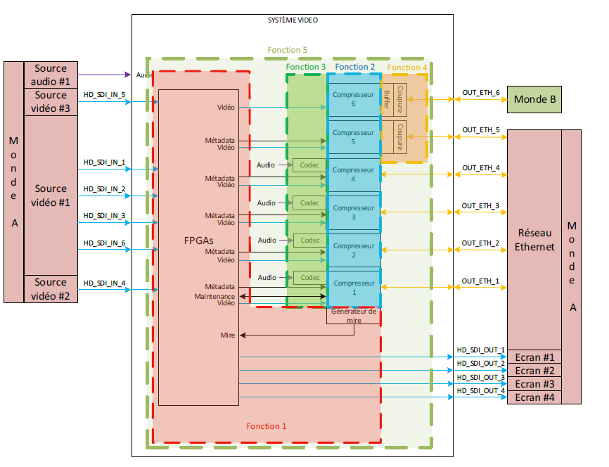
Figure 13 : Architecture du Système Vidéo

Axe 3 : Programme MU-NG.
Le dernier programme de l’opération avionique avait démarré début 2022.
Il concerne l’étude du développement d’un calculateur par ALSe, qui permet de faire tourner le Système d’Information du Combat SCORPION (SICS) développé par l’entité C2I d’ATOS.
Ce calculateur sera utilisé en lieu et place du calculateur d’ancienne génération sur 2 porteurs de l’Aviation Légère de l’Armée de Terre (ALAT), les hélicoptères de combat Gazelle SA342 Viviane et Cougar AS532 Rénové.
Pour rappel, le calculateur nouvellement développé doit assurer les fonctions suivantes :
- Système entièrement embarqué ;
- Acquisition des signaux avioniques ;
- Interface avec le Poste Radio de Quatrième Génération (PR4G) ;
- Traitement audio vidéo (affichage, enregistrement sécurisé, incrustation) ;
- Géolocalisation et Navigation par un Système de Satellites (GNSS) et Satellite Communication (SATCOM) ;
- Effacement d’urgence.
Son architecture fonctionnelle est représentée dans la figure suivante :
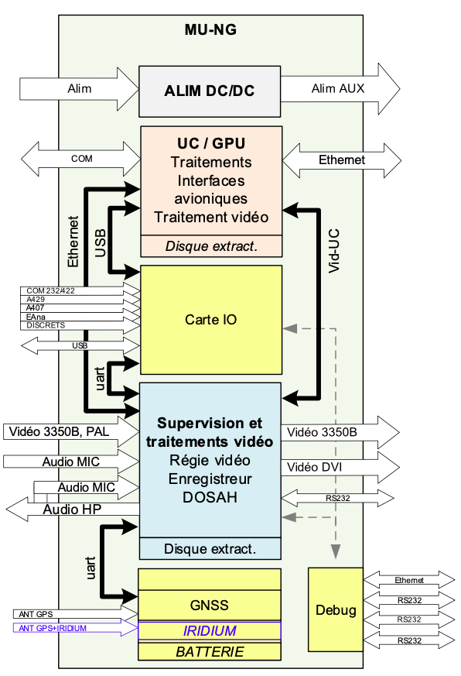
Figure 15 : Illustration de l’architecture fonctionnelle du calculateur MU-NG
L’étude de faisabilité avait été menée en 2022.
En 2023, les premiers prototypes de la carte électronique ont été fabriqués puis testés. Les tests effectués ont donné lieux à de légères modifications. Les tests réalisés sont des tests unitaires des cartes mettant en œuvre l’ensemble de leur interfaces (lien de communications, entrées/sorties discretes ou analogiques, alimentations). Les rapports de tests ont été rédigés mais plutôt sur l’année 2024.
Les modifications suivantes ont été apportées suites à ces essais :
- Carte accessoire / connecteur de debug accessible en face avant de l’équipement : modification du connecteur car il était identique au connecteur VGA/AUDIO afin d’éviter les erreurs de branchement
- Carte IO : ajout d’une pull up sur le dispositif de pilotage d’effacement d’urgence afin de polariser cette liaison. Sans cela des déclenchements intempestifs de l’effacement d’urgence peuvent apparaitre lors de la mise sous tension
- Carte VIDEO : reprise des interfaces I2C entre le FPGA et les convertisseurs video suite à une inversion entre les lignes SCL et SDA des liens I2C

